Наименование:  Стол приставной Вр.СУ01 | 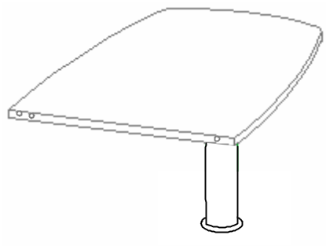  1000х800х720Н
Изделие соответствует:

ГОСТ 16371-93 МЕБЕЛЬ, ОТУ

СХЕМА СБОРКИ
5ф
Вид элемента снизу
01

2ф
1ф
3ф

Наименование изделия | Поз. | Артикул детали | Размеры детали, мм
Вр.СУ01  (АНТР/ГРУША) | 01 | d.ДрВр.01.003.210* | 800х1000
Вр.СУ01  (ЧЕРН/ПАЛ.ЧИЛ.) | 01 | d.ДрВр.01.003.010* | 800х1000

Комплектность фурнитуры

Поз. | Наименование фурнитуры | Кол-во
1ф | БОЛТ МИН.34 ММ. | 2
1ф | ЗАГЛУШКА МИНИФИКСА | 2
1ф | ЭКСЦЕНТРИК МИНИФ.15/18 ОЦИН. | 2
2ф | ШКАНТ СОСНА 8*36 | 2
3ф | ВИНТ ГРИБ 4*15 | 4
4ф | ДЮБЕЛЬ 8ММ БОЛТА МИН. | 4
5ф | ОПОРА РЕГУЛ. D80** | 1
6ф | МУФТА М6 8/12 С ШАРИКОМ | 2
**Высота опоры = 690 мм

Порядок сборки.
*В зависимости от цвета МДФ изменяется артикул и толщина детали.
С помощью винтов поз.3ф присоединить опору поз.5ф к столешнице поз.01. Вставить шканты поз.2ф и эксцентрики минификсов в соответствующие отверстия столешницы для крепления приставного стола к столам Вр.СР01,Вр.СР02,Вр.СР03.
Гарантийный срок эксплуатации мебели 18 месяцев со дня продажи мебели.

УКРАИНА г. Харьков ЗАО «Новый Стиль» ул. Комсомольское шоссе, 88
Тел. (+38 057) 752-27-04, 752-27-05, 752-27-06, 752-27-07, 752-27-08 Факс. 751-80-77

